Осенний бал
(1-2 классы)

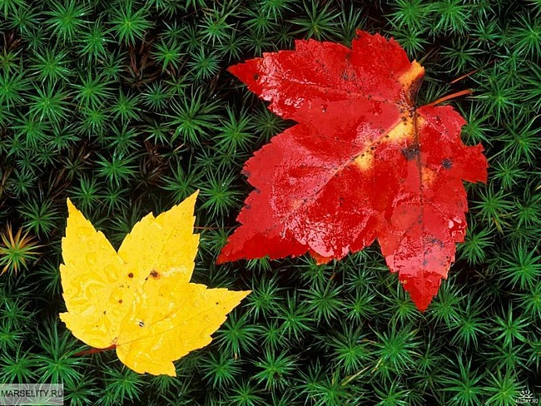

Оформление класса или сцены: осенние листочки, рисунки детей, выставка поделок из природного материала, выставка осенних даров.
Ведущий1:Добрый день, гости званные и желанные!
Люди старые и молодые, женатые и холостые!
Милости просим на осенние посиделки!
Всех приглашаем, душевно встречаем.

Ведущий 2:Осень милая шалунья, разместилась тут и там,
Как заправская колдунья разукрасила свой храм.
Гроздья-яхонты калины восхищают красотой.
Ты замедлила смотрины, так замедли шаг, постой!
Дай тобой полюбоваться!
Дай наслушаться тебя!
Не спеши уйти, расстаться,
Не позволь затмить себя.
Звучит вальс Ф. Шопена «Капли дождя». Танец Осени и листочков.
Осень: Вы обо мне? А вот и я.
Привет осенний вам, друзья
Не виделись мы целый год.
За летом следом мой черёд
Вы рады встретиться со мной?
Вам нравится наряд лесной?
Осенние сады и парки?
Да, хороши мои подарки!
Я пришла на праздник к вам
Петь, весилиться,
Я хочу со всеми вами крепко подружиться.
Ведущий
Здравствуй, Осень!
Здравствуй, Осень!
Хорошо, что ты пришла
У тебя мы Осень спросим
Что в подарок принесла?
Осень: Принесла я вам муки
Ведущий: Значит будут пироги
Осень: А уж яблоки как мёд
Ведущий: На варенье, на компот
Осень: Принесла я мёду полную колоду.
Ведущий: Ты и яблок, ты и хлеба,
Ты и мёду принесла.
А хорошую погоду
Ты нам осень принесла?
Осень: Дождику вы рады?
Ведущий: Не хотим, не надо!
Осень: Вижу я на горизонте
Тучка по небу летит
Поскорей раскрою зонтик
От дождя он защитит.
Всех, всех под зонтик спрячу
Как же может быть иначе?

Звучит музыка из кинофильма «Джентльмены удачи», входят и поют
Слякоть и Холодрыга)
Слякоть и Холодрыга: Лишь осень настает, приходит наш черед
И Слякоть с Холодрыгой наступают
А нас никто не ждет, а нас наоборот
А нас всегда ругают да ругают
Слякоть: Я – Слякоть, я кругом в галошах и с зонтом
Брожу по лужам, сырость нагоняю
Холодрыга: А Холодрыга – друг все бегает вокруг,
На всех прохожих стужу напуская.
Слушай, Слякоть, это, наверное, нас в гости звали.
Слякоть: Что ты, Холодрыга, что ты. Апчхи! Сколько лет живу на свете, никто меня в гости ни разу не звал.
Холодрыга: Да и меня, Холодрыгу, тоже не очень-то жалуют. Ну, раз нас не позвали, то пожалеют об этом. Мы им весь бал испортим.
Слякоть: Ой, а кто это?.. Да это же Осень! Сама Королева бала!
Холодрыга: Золотая Осень!
Слякоть: Радуется. Ей и песни поют и стихи читают
Холодрыга: Ишь как все ее любят!
Слякоть: А нас нет (ревет)
Холодрыга: Фу, какую слякоть развела! Не реви и без тебя холодно. Лучше подумай, как эту Осень проучить, чтоб не зазнавалась.
Слякоть: Придумала! Сейчас мы ее заколдуем, и она заснет, ведь она с зимой не дружит и холода боится. А сами такую слякоть разведем, такой холод устроим, что она с золотой превратиться в дождливую…
Холодрыга: Бррр! Бррр!
Слякоть: Превратим в скучную осень., тогда и ее, никто любить не будет.
Холодрыга: А если она расколдуется?
Слякоть: Что ты! Она расколдуется только тогда, когда ее такую противную, снова полюбят и к себе позовут. А этого не будет никогда!
Холодрыга: Как же мы ее заколдуем?
Слякоть: Сейчас я слякоть разведу, а ей скажу, что это раствор красоты…. (обращаясь к Осени) Осень золотая!
Будь еще краше, выпей лексир красоты! (осень выпивает и засыпает)
Холодрыга: Ура! Получилось!
Вед: Стойте, что вы делаете? Вы же на праздник пришли.
Слякоть: Ах да, на праздник.
Вед: Ой, что же это такое! Как беде помочь?
Осень, Осень, что с тобой?
Где же взгляд лучистый твой?
Стойте, ребята, помните Слякоть и Холодрыга говорили, что Осень проснется, если мы без нее заскучаем и позовем, даже дождливую и холодную. Но что же хорошего можно найти в такой осени?
Слякоть и Холодрыга: Ищите, ищите, может найдете.
Слякоть: Чихать можно!
Холодрыга: Болеть можно!
Слякоть: С сырыми ногами походить.
Холодрыга: И с синим носом. Бррр!
Ведущий :Уходите, мы вас просим
Все равно проснется Осень!
Осень очень нам нужна
Все дети: Всем нам нравится она!
Холодрыга и Слякоть: Уходим, уходим! Не будем вам мешать!
И гриппом вас не будем заражать!
Веселитесь, дети!
И будьте здоровы! Апчхи!
Вед: Уходите, уходите! Не чихайте тут!
(Холодрыга и Слякоть мелкими шашками убегают из зала, Осень просыпается)
Осень: Ах, как долго я спала…
Где я? Что я?.. Поняла!
Вы, друзья, меня спасли
К вам вернуться помогли.
Осень: У меня в руках корзинка
В ней осенние дары
Все чем только я богата
Принесла для детворы
Принесла вам овощи с огородной грядки,
А вот, чтобы их узнать
Загадки нужно отгадать.
Загадки:
1. В золотистой шелухе
Очень нравится он мне.
Стоит счистить шелуху,
Слезы проливать начну. (Лук).
2. Круглое, румяное,
Сочное и сладкое,
Очень ароматное,
Наливное, гладкое,
Тяжелое, большое,
Что это такое? (Яблоко).
3. Кругла, рассыпчата, бела,
На стол она с полей пришла.
Ты посоли ее немножко,
Ведь, правда, вкусная… (Картошка).
4. Платье потерялось,
Пуговки остались. (Рябина.)
5. Сверху зелено, снизу красно,
В землю вросло. (Морковь.)
Осень: Благодарна всем я, дети
Вы теперь мои друзья
Запевайте дружно песню
Осень, щедрая пора!
Исполняется хороводная песня «Рябинушка»
Осень: Славно мы повеселились,
Поплясали, порезвились
А теперь пришла пора
Расставаться нам, друзья!
Растила яблоки в саду для вас я, детвора
Вам эти яблоки дарю и вас за все благодарю:
( раздает яблоки)
Вед: Давайте, дети, скажем, осени – спасибо!
Дети: Спасибо!

Далее подводятся итоги выставок, рисунков

